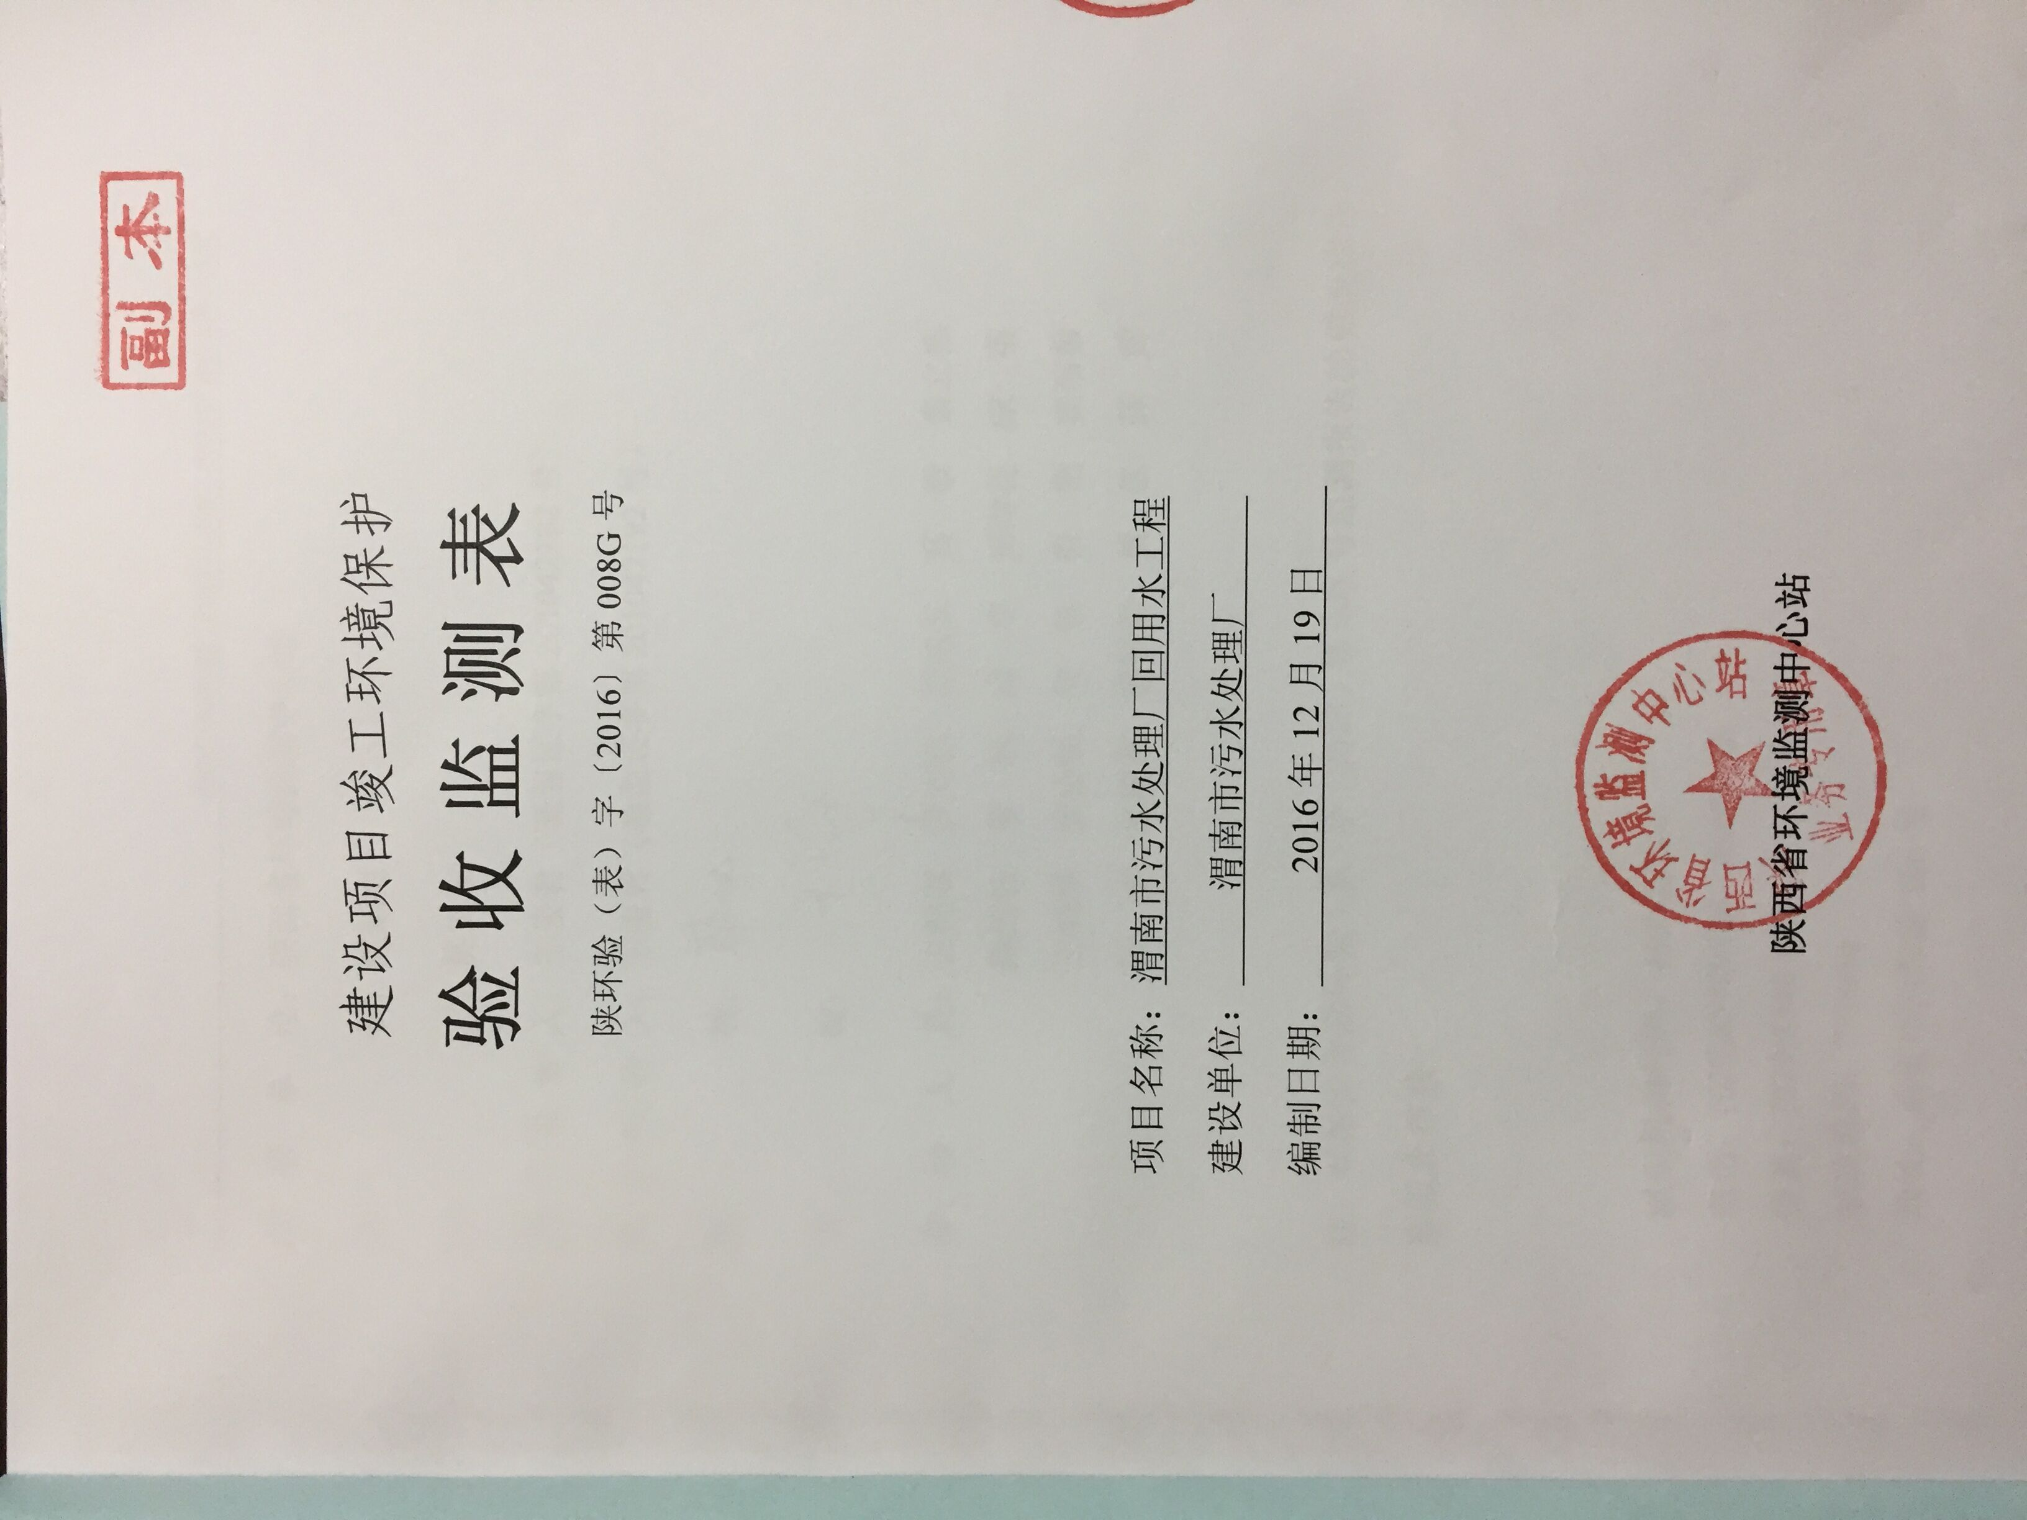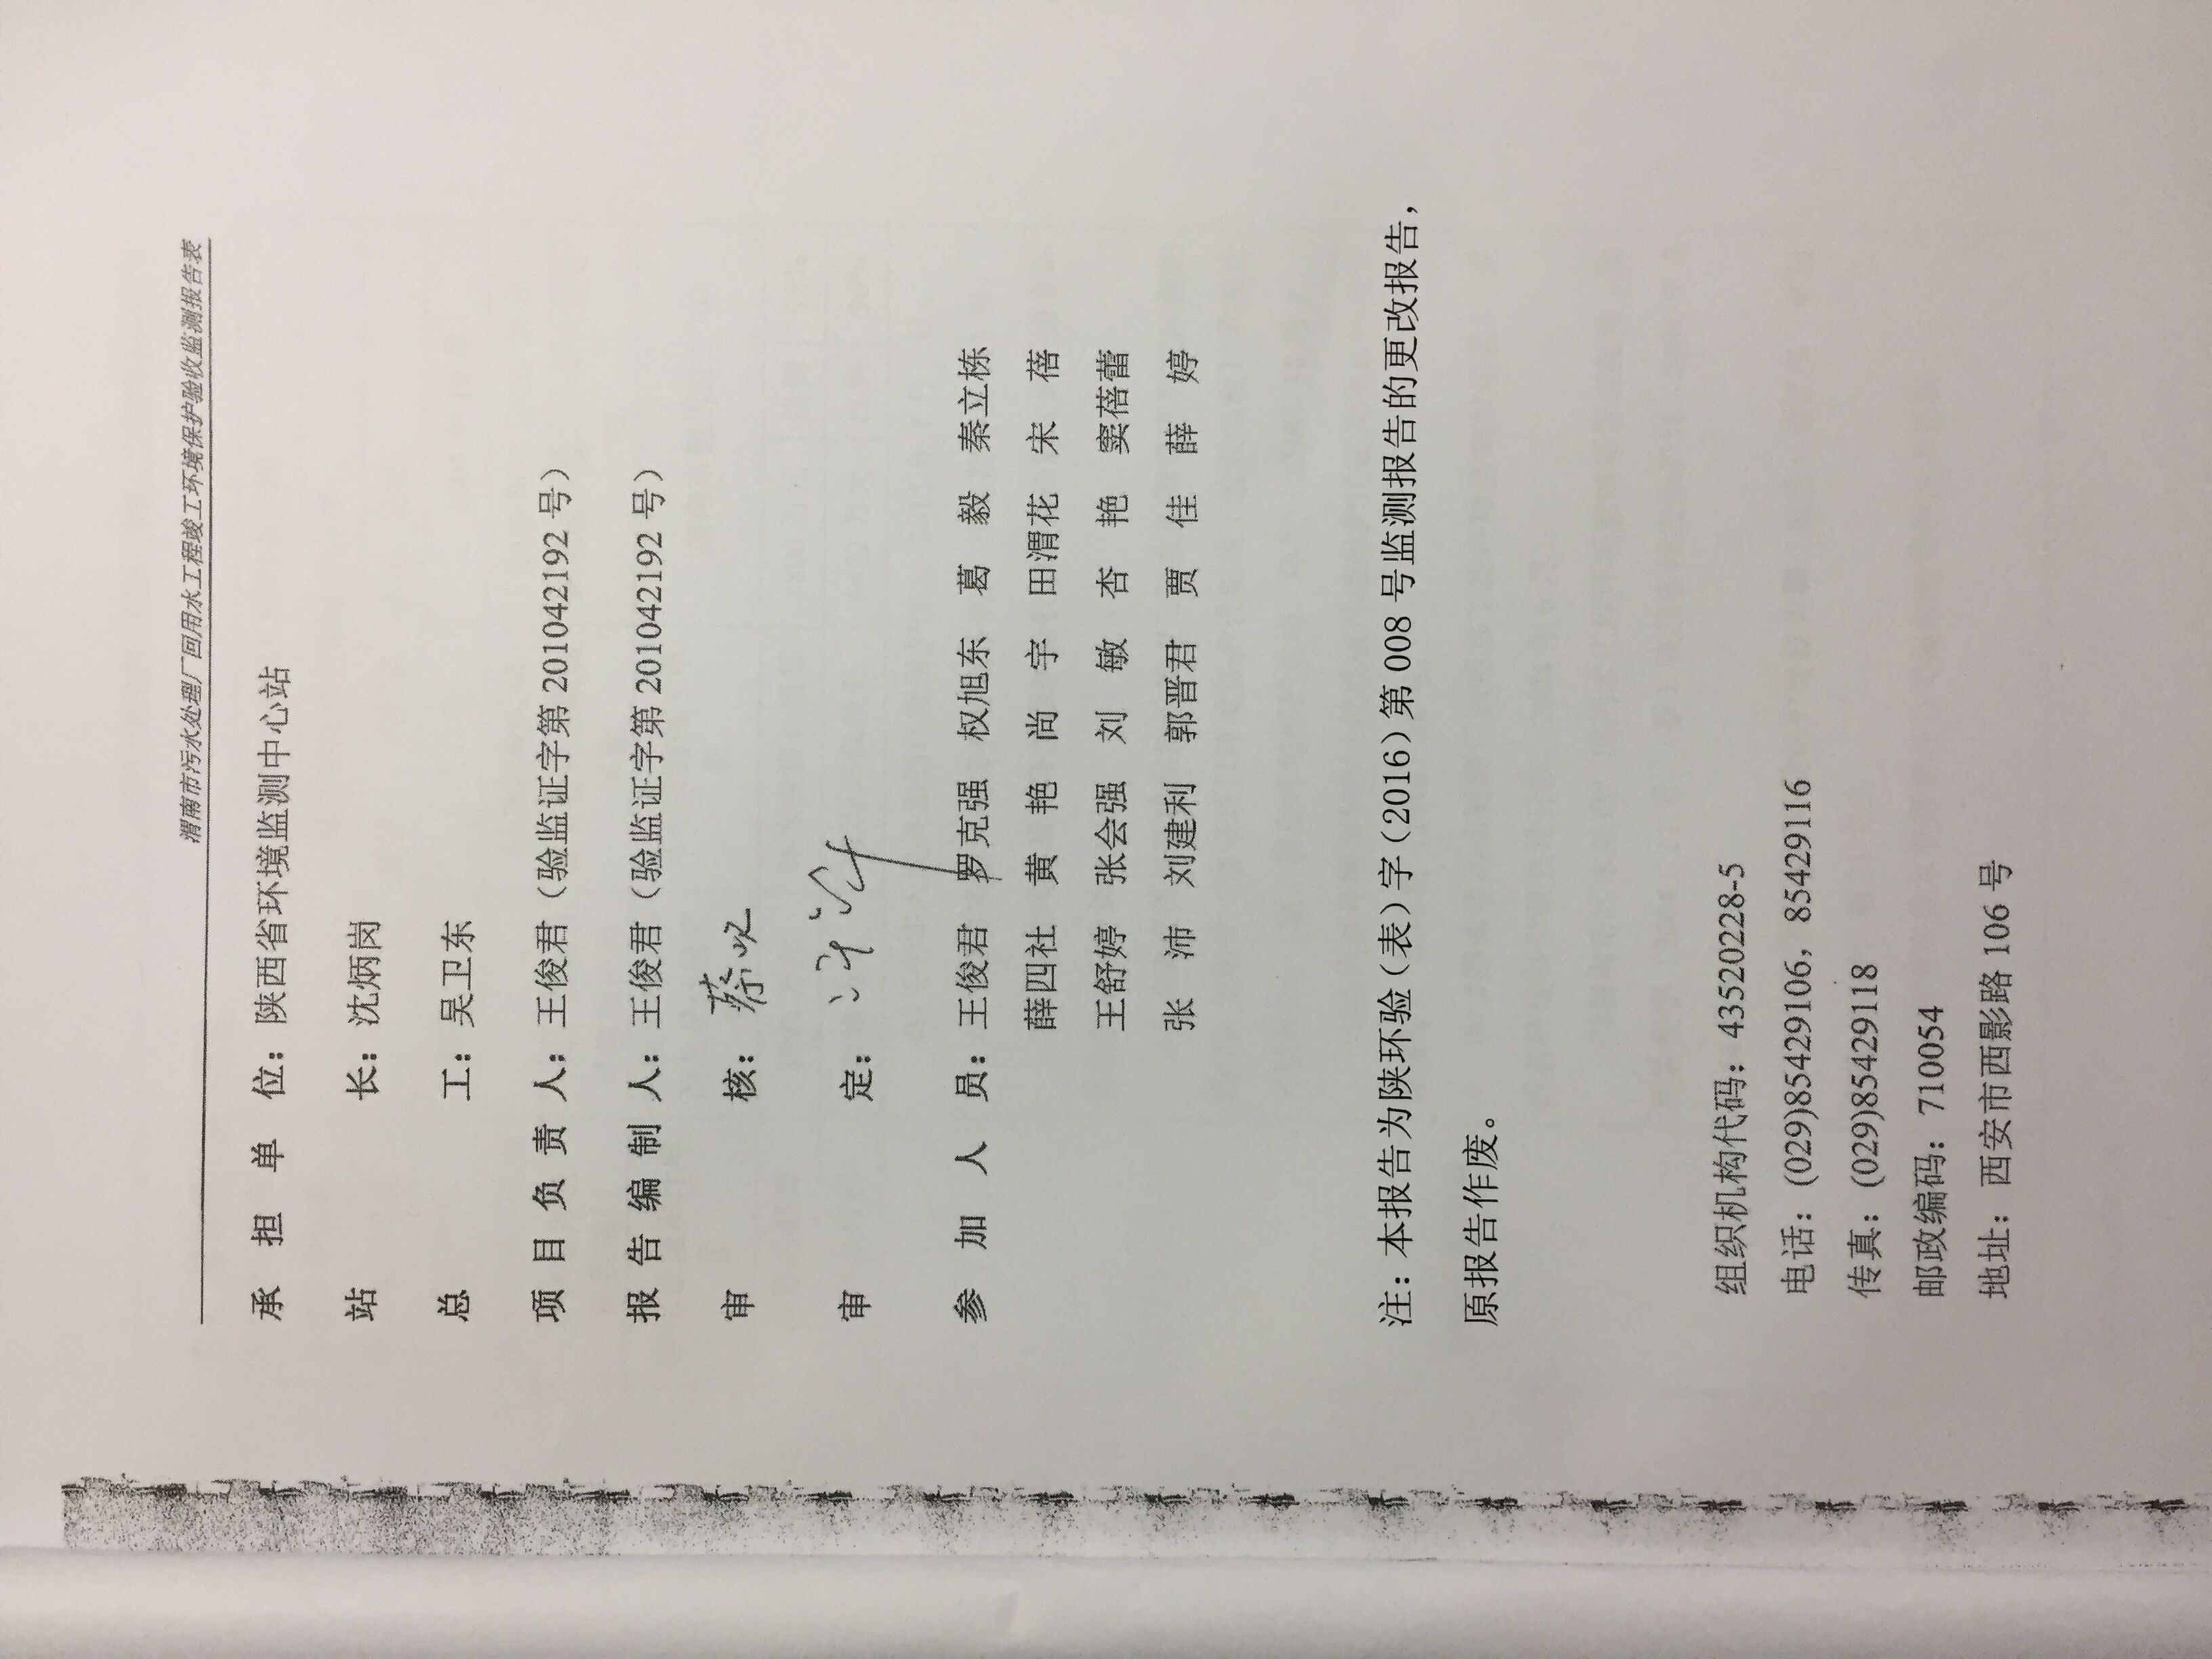表1 建设项目基本情况
建设项目名称 | 渭南市污水处理厂回用水工程
建设单位名称 | 渭南市排水有限责任公司
建设项目性质 | 新建√、改扩建、技改、迁建
环评时间 | 2004年6月 | 开工日期 | 2004年10月
投入试生产时间 | / | 现场监测时间 | 2016年2月25~26日
环评报告表  审批部门 | （原）陕西省环境保护局 | 环评报告表编制单位 | 陕西省环境科学研究设计院
环保设施设计单位 | 中国市政工程西北设计研究院 | 环保设施施工单位 | 渭南市建筑总公司
投资总概算 | 3992万元 | 环保投资总概算 | 3800万元 | 比例 | 95%
实际总投资 | 6930万元 | 实际环保投资 | 6652万元 | 比例 | 96%
验收监测依据 | ⑴《中华人民共和国环境保护法》，2015年1月1日；  ⑵《建设项目环境保护管理条例》，国务院令第253号；  ⑶《建设项目竣工环境保护验收管理办法》，（原）国家环境保护总局令第13号；  ⑷《建设项目环境保护设施竣工验收监测管理有关问题的通知》及附件《建设项目环境保护设施竣工验收监测技术要求（试行）》，（原）国家环境保护总局，环发〔2010〕38号文；  ⑸陕西省环境保护厅《陕西省环境保护厅建设项目环境管理规程》，陕环发〔2010〕38号；  ⑹《渭南市污水处理厂回用水工程环境影响报告表》（陕西省环境科学研究设计院，2004年6月）；  ⑺渭南市污水处理厂回用水工程环境影响报告表批复（陕环监便字〔2004〕21号，（原）陕西省环境保护局，2004年7月14日）；  ⑻建设项目竣工环境保护验收监测（调查）委托单（环验委托〔2015〕第21号）；  ⑼渭南市排水有限责任公司提供的其他技术资料。
表2 前言
渭南市1998年起开始建设城市污水处理厂，采用SBR处理工艺，一期处理规模6×10⁴m³/d，二期4×10⁴m³/d，收集处理渭南市临渭区内的生活污水和生产废水。为了推进城市污水再生利用，实现污水资源化，最大限度节约和利用水资源，决定实施污水处理厂中水回用工程。
陕西省环境科学研究设计院于2004年6月编制完成《渭南市污水处理厂回用水工程环境影响报告表》。2004年7月14日陕西省环境保护局（现陕西省环境保护厅）对该项目作出批复。该项目于2004年10月开工建设，2012年12月工程竣工。
2015年11月27日，受陕西省环保厅环评处的委托，陕西省环境监测中心站承担该项目的竣工环境保护验收监测工作。我站于2015年12月23日组织技术人员对该项目进行了竣工环境保护验收现场踏勘。2016年2月25~26日，陕西省环境监测中心站组织技术人员对该项目进行了竣工环境保护验收的监测工作及现场检查，2016年11月7~8日，对第一次验收监测中超标项目进行了复测，根据监测和检查的结果编制了该项目竣工验收监测报告表。

表3 建设项目简介
3.1渭南市污水处理厂项目概况
渭南市1998年起开始建设城市污水处理厂，采用SBR处理工艺，一期处理规模6×10⁴m³/d，二期4×10⁴m³/d，收集处理渭南市临渭区内的生活污水和生产废水。
一期工程处理规模6×10⁴m³/d，已于2007年5月19日由渭南市环保局（渭环验〔2007〕003号）同意该项目通过一期工程环境保护竣工验收。二期工程处理规模4×10⁴m³/d，已于2012年12月12日由渭南市环保局（渭环验〔2012〕14号）同意该项目通过二期工程环境保护竣工验收。

3.2渭南市污水处理厂回用水工程基本情况
项目名称：渭南市污水处理厂回用水工程
建设性质：新建项目
建设规模：近期供水4×10⁴m³/d，远期供水2×10⁴m³/d；配水管网9.1km。目前，近期和远期工程均已竣工，回用水规模为6×10⁴m³/d。
建设投资：该项目计划总投资3992万元，其中计划环保投资3800万元，实际投资6930万元，环保投资6652万元，占项目总投资的96%。
环保设计单位： 陕西省环境科学研究设计院
环保施工单位： 渭南市建筑工程总公司、河南周口建筑工程公司
建设地点：建设项目位于陕西省渭南市东北方向，渭南市污水处理厂西侧。厂区北临渭河，东南与尤河为邻，西距张庄约800m。地理位置见附图1，平面布置见附图2，四邻关系图见图3-1。

3.3项目组成及与原有工程的依托关系
本工程主要包括：污水处理厂回用水工程和配水管网工程两部分。回用水工程包括：提升泵站、静态混合器、气水反冲滤池、回用水池、吸水井、加药间、加氯间等。配水管网总长9.1km，其中干管8.3km，支管0.8km。
本工程项目组成与原有工程的依托关系见表3-1。

续表3 建设项目简介
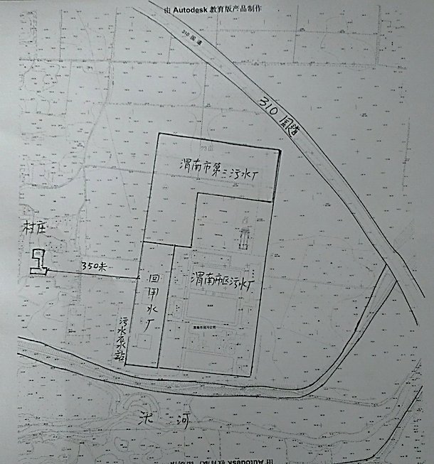
5#
4#
3#
2#
1#
北
图3-1 建设项目的四邻关系图
表示厂界噪声监测点位
表示无组织排放监测点

续表3 建设项目简介

3.4项目变更情况
环评中，采暖利用污水处理厂原有的一台1.4WM燃煤锅炉，现利用空调采暖。燃煤锅炉已拆除，详见附件。
回用水消毒方式从原设计的二氧化氯消毒法改为次氯酸钠消毒法，详见附件。

3.5中水回用情况
城区回用水厂设计出水量为6万m³/d。目前，中水主要用于城区杂用水。项目运行后，中水将供给尤河橡皮坝等景观和相关企业冷却水，目前还未供给。

3.6水平衡
水平衡见图3-2。
城区杂用水
0.4
3.97
近期工程
城区绿化
1
6
污水处理厂
二级出水
5.95
1
尤河橡皮坝
1.98
3.55
远期工程
工业用水
0.05
反冲吸排水

图3-2 水量平衡图 单位: 万m³/d

续表3 建设项目简介
表3-1 本工程项目组成及与原有工程的依托关系
项目组成 |  | 本工程建设内容 | 与原有工程的依托关系
回用水工程 | 提升泵站 | 利用污水厂接触池的第一廊道改造，近期设置潜污泵3台（2用1备）。远期增加1台。设计流量1833m³/h。单泵流量917 m³/h，扬程6.6m。 | 改造
回用水工程 | 静态混合器 | 建管道混合器井1座，混合设备采用DN900静态混合器1台。 | 新建
回用水工程 | 气水反冲滤池 | 滤池结构为钢筋混凝土半地下式结构，总平面尺寸为24.6m×19.4m。滤池近期分为4个单池，单排布置。远期增加2池，地基处理一次完成。为3层建筑，上层为操作层，中层为维修及低压配电间，底层为鼓风机室、反冲洗间及反冲洗水池。单格每次反冲洗排水量为278m³，反冲洗周期为12h。设置反冲洗水泵3台(2用1备)，单泵流量450m³/hr，扬程11.8m。设置鼓风机2台(1用1备)。 | 新建
回用水工程 | 回用水池 | 设置2座，总容积6000m³。结构为地下式钢筋混凝土结构，单座平面尺寸28.7m×28.7m，水深3.8m。 | 新建
回用水工程 | 吸水井 | 地下式钢筋混凝土结构，平面尺寸12m×4m，水深6.45m，池深6.75m。 | 新建
回用水工程 | 送水泵房及变配电间 | 送水泵房及变配电间合建。送水泵房采用地下式钢筋混凝土结构。平面尺寸22.5m×7.2m，地下部分深4.97m，地上部分4.8m。近期安装离心清水泵4台(3用1备)，并为远期预留1台位置。2台小泵单泵流量486 m³/hr，扬程38.5m。2台大泵单泵流量916 m³/hr，扬程41m。安装QW型潜污泵1台，流量15 m³/h。扬程7m。 | 新建
回用水工程 | 加药间 | 加药间分为药库、投配间及配电室，合建一处。絮凝剂采用碱式氯化铝，每天消耗1100-2000kg。安装隔膜式计量泵3台（2用1备）。建筑面积为156.9m²。 | 新建
回用水工程 | 废水调剂池 | 半地下式钢筋混凝土结构，平面尺寸15m×18m，池深4m，其中地下深3.6m。安装KRTZ80-315/122VG型潜污泵2台（1用1备）。单泵流量100-140m³/h，扬程16.3m。 | 新建
回用水工程 | 加氯间 | 利用污水处理厂加氯间，使用次氯酸钠消毒。 | 改造
配水管网 |  | 配水管网出厂后沿厂专用公路敷设，进入市区后沿乐天大街→前进路→渭北路→渭清路布设配水干管。在金水路、三贤路布设支管。 总长9.1km，其中干管8.3km，支管0.8km。厂区专用公路敷设0.9km，城区敷设8.2km。配水管网的直径通常在300-900mm。采用玻璃钢加砂管。 | 新建
其他 | 办公、生活、化验 | 办公、生活以及分析化验均利用污水处理厂原有建筑。 | 利用原有
其他 | 供电 | 新建变电所一座。
其他 | 供热 | 环评中，采暖利用污水处理厂原有的一台1.4WM燃煤锅炉。现利用空调采暖。 | 燃煤锅炉已拆除

续表3 建设项目简介
3.6工艺流程
近期工艺流程见图3-5。远期工艺流程见图3-6。
前加氯
后加氯
加氯间

气水反冲滤池
静态混合器
回用水池
提升泵房
★1
★2
送水泵房及变电室
回用水用户
污水处理厂
二级出水

反冲洗排水
加药间
污水厂SBR池配水井
废水调节池

图3-5 近期回用水处理工艺流程图
- 污水监测点位
续表3 建设项目简介
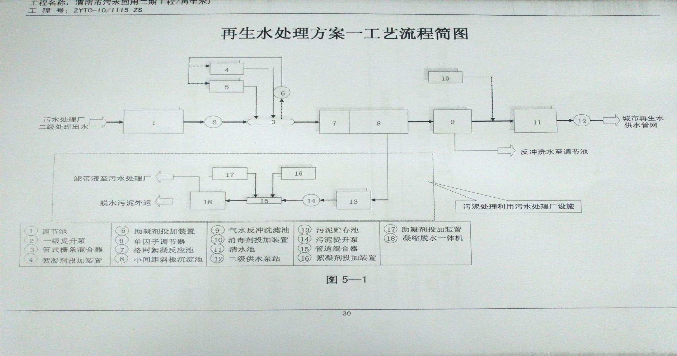
★2
★1
图3-6 远期工艺流程图 ★ 污水监测点位
★1
★2
注： 与图3-5为同一监测点位

续表3 建设项目简介
3.7主要污染源、污染物和环保措施
本工程的主要污染为废气、噪声和固废。项目主要污染物和环保措施如下：
1、中水
中水回用装置运行后，所产生的中水全部回用，不外排。自身产生部分车间冲洗排水、滤池反冲洗排水、生活污水，收集后进入污水处理厂处理。污水处理厂已进行了环保验收。
建设有15×18×4m³的事故水池。
2、废气
本项目的敞开水面产生少量的恶臭气体，通过增加厂区绿化面积，设置保护林带等隔臭、吸味措施，改善周边环境。
3、噪声
本项目噪声主要来自潜水泵、离心泵、空压机、鼓风机等。通过选用低噪声设备、将高噪声设备安装在室内，采用减震基础、装柔性接头等措施，有效降低噪声。
4、固体废物
本项目产生的固体废物主要包括反冲洗排水中的污泥和生活垃圾。
反冲洗排水中的污泥进入污水厂提升泵房。反冲洗排水中的污泥仅占污水厂污泥的极少部分，与污水厂污泥统一处理，进行农用。
生活垃圾集中收集，定期由环卫部门运往马家沟垃圾场卫生填埋；
项目固体废弃物处理处置措施见表3-2。
表3-2 固体废弃物产生与处置措施一览表
序号 | 固废种类 | 固废属性 | 产生量 | 处置措施
1 | 反冲洗排水中的污泥 | 一般固废 | 15t/d | 与污水厂污泥统一处理，进行农用。
2 | 生活垃圾 | 一般固废 | 100kg/d | 集中收集，定期运至马家沟垃圾填埋场

续表3 建设项目简介
5、环境敏感目标
项目位于渭南市东水源地和龙背傍河备用地下水源地二级保护区内；位于市区上风向；位于张家庄东边350米。
该项目产生的主要污染物及治理措施见表3-3。
表3-3 主要污染物及治理措施
项目 | 污染物来源 | 主要污染物 | 防治措施
废气 | 敞开水面 | 氨、硫化氢、恶臭 | 增加厂区绿化面积，设置保护林带等隔臭、吸味措施
废水 | 车间冲洗排水 | pH值、SS、COD等 | 收集后进入污水处理厂处理
废水 | 滤池反冲洗排水 | pH值、SS、COD等 | 收集后进入污水处理厂处理
废水 | 生活污水 | pH值、SS、COD等 | 收集后进入污水处理厂处理
噪声 | 潜水泵、离心泵、空压机、鼓风机等 | 噪声 | 选用低噪声设备、将高噪声设备安装在室内，采用减震基础、装柔性接头等措施
固体废物 | 反冲洗排水 | 污泥 | 与污水厂污泥统一处理，农用
固体废物 | 生活垃圾 | 生活垃圾 | 运往马家沟垃圾场卫生填埋

表4 环评结论及环评批复意见

4.1环评结论

4.1.1 环评总结论
本项目是一个以正效益为主的非污染生态项目。该项目实施将显著提高城市化水平，带来明显的经济和社会效益。本项目位于城镇附近，工程规划区内基本无需特殊保护的植物物种，也基本无特殊保护动物物种。
本项目对环境的影响主要表现在施工期，施工中对生态、水、土、气、噪声及社会环境有一定的影响，但范围和程度都比较小，只要按本环评提出的环境保护对策，加强施工管理，积极采取有效的污染防治及生态保护和恢复措施，其造成的影响是可以接受的。项目建成后，极大地解决了城市污水再生利用问题和排水污染问题，处理后的出水作为工业和绿化用水可促进城市的经济和社会发展，对改善城市生态环境和投资环境有十分重要的意义。污染物排放量大幅度的削减对减轻尤河、渭河污染，改善其水质贡献重大。其环境、社会、经济效益显著。
从环境保护角度讲，该项目是可行的。

4.1.2环评要求与建议
- 建设项目必须严格执行“三同时”制度；
- 建设项目环保投资必须做到专款专用；
- 严格执行本环评中的要求；
- 建议建设单位采纳本环评中的建议。

4.2环评批复
陕西省环境保护局（现陕西省环境保护厅）关于本项目环境影响报告表的批复如下：
“渭南市污水处理厂回用工程”建设项目拟建厂址位于渭南市区东北方向，城市规划区边缘，建设中的渭南市污水处理厂西侧。项目总占地面积16610平方米，其中绿化面积7773平方米。主要建设内容为：1）回用水工程（包括提升泵站、静态混合器、气水反冲滤池、回用水池、吸水井、送水泵房及变配电间、加药间、废水调节池、加氯间）；2）配水管网工程：管网总长9.1km，其中干管长8.3km、支管长0.8km；管网附属构筑物（阀门井、排气井、泻水井等）；专用公路敷设0.9km。该项目工程总投资3480万元；其中环保投资135.7万元。工程

续表4 环评结论及环评批复意见
规模近期供水4万t/d。远期供水6万t/d。项目建成后，可大幅度减轻污水厂排水对尤河、渭河的污染负荷，同时又较好地解决了城市污水资源化问题，具有显著的经济社会环境效益。环境影响报告表内容全面，符合编制规范，我局原则同意环境影响报告表提出的结论和建议，同意渭南市环保局的审查意见。
二、批复如下：
1、我局原则同意拟建厂址的选址方案。
2、初步设计应根据报告表提出的建议和要求，落实污水回用工程工艺设计及相关环保设施资金投入。为适应渭南市区不同行业对回用水水质的要求，根据国家《污水再生利用工程设计规范》（GB50335-2002）中工业企业“直流冷却水”和“循环冷却补充水” 标准、《城市杂用水水质标准》（GB/T18920-2002）、《景观环境用水水质标准》（GB/T18921-2002）的相关要求，出水水质主要指标应达到：BOD₅≤10；COD≤30；NH₃-N≤10；TP≤1.0。
3、鉴于消毒用CLO₂具有易挥发、易爆炸等特点，必须设置漏氯报警系统；应加强人员上岗前培训，在使用过程中必须注意安全防爆；并制定事故应急预案。
4、污水回用工程必须“以人为本”，根据政府卫生及疾病预防控制部门的相关要求，制定疫情流行期的安全生产及防病预案，确保社会安定。
5、加强施工期扬尘、噪声及废水排放的监督管理，将施工期的环境影响降低到最小程度。
6、厂区绿化面积应达到环评报告表及渭南市城市总体规划的相关要求。
7、项目动工时书面通知我局，试生产应报我局批准。

4.3“三同时”制度落实情况
根据现场勘察及相关资料的收集，该项目落实环境保护“三同时”制度情况见表4-1。

续表4 环评结论及环评批复意见
表4-1 项目落实环境保护“三同时”制度情况一览表
污染源 |  | 环评要求 | 环评批复 | 实际建设情况 | 落实情况
废水 | 反冲洗排水 | / | 初步设计应根据报告表提出的建议和要求，落实污水回用工程工艺设计及相关环保设施资金投入。为适应渭南市区不同行业对回用水水质的要求，根据国家《污水再生利用工程设计规范》（GB50335-2002）中工业企业“直流冷却水”和“循环冷却补充水” 标准、《城市杂用水水质标准》（GB/T18920-2002）、《景观环境用水水质标准》（GB/T18921-2002）的相关要求，出水水质主要指标应达到：BOD₅≤10；COD≤30；NH₃-N≤10；TP≤1.0。 | 中水回用装置运行后，所产生的中水全部回用，不外排。自身产生部分车间冲洗排水、滤池反冲洗排水、生活污水，收集后进入污水处理厂处理。污水处理厂已进行了环保验收。  建设有15×18×4m³的事故水池。 | 已落实
废气 | 恶臭 | / | / | 本项目的敞开水面产生少量的恶臭气体，通过增加厂区绿化面积，设置保护林带等隔臭、吸味措施，改善周边环境。 | 已落实
噪声 | 噪声 | / | / | 本项目噪声主要来自潜水泵、离心泵、空压机、鼓风机等。通过选用低噪声设备、将高噪声设备安装在室内，采用减震基础、装柔性接头等措施，有效降低噪声。 | 已落实

续表4 环评结论及环评批复意见
续表4-1 项目落实环境保护“三同时”制度情况一览表
污染源 |  | 环评要求 | 环评批复 | 实际建设情况 | 落实情况
固废 | 污泥、生活垃圾 | / | / | 本项目产生的固体废物主要包括反冲洗排水中的污泥和生活垃圾。反冲洗排水中的污泥进入污水厂提升泵房，与污水厂污泥统一处理。生活垃圾集中收集，定期由环卫部门运往马家沟垃圾场卫生填埋； | 已落实
环境管理 | / | 1、建设项目必须严格执行“三同时”制度；  2、建设项目环保投资必须做到专款专用；  3、严格执行本环评中的要求；  4、建议建设单位采纳本环评中的建议。 | 1、鉴于消毒用CLO₂具有易挥发、易爆炸等特点，必须设置漏氯报警系统；应加强人员上岗前培训，在使用过程中必须注意安全防爆；并制定事故应急预案。  2、污水回用工程必须“以人为本”，根据政府卫生及疾病预防控制部门的相关要求，制定疫情流行期的安全生产及防病预案，确保社会安定。  3、厂区绿化面积应达到环评报告表及渭南市城市总体规划的相关要求。  4、项目动工时书面通知我局，试生产应报我局批准。 | 1、渭南市污水处理厂在执行“三同时”制度的同时，建立了环境管理机构，总经理为企业环保工作第一负责人，负责公司环保工作的全面管理。副总经理为环保工作日常监督管理。  渭南市排水有限责任公司制定了《环境保护管理》等环保规章制度，  2、设置了漏氯报警系统，并制定了相应的事故应急预案。  3、渭南市污水厂回用水工程占地29.7亩，绿化面积11.7亩，绿化率为39%。 | 已落实

表五 验收标准及标准限值
5.1验收执行标准
根据环评报告书及其批复，结合项目实际情况，本项目竣工环境保护验收监测执行标准如下：
1、恶臭污染物排放执行GB18918-2002《城镇污水处理厂污染物排放标准》二级标准和GB14554-93《恶臭污染物排放标准》表1中二级新扩、改建标准；
环境敏感点参考执行TJ36—79《工业企业设计卫生标准》。
2、中水回用时，根据不同用途应分别达到GB50335-2002《污水再生利用工程设计规范》中关于工业企业直流冷却水和循环冷却补充水、锅炉补给水标准、GB/T18920-2002《城市杂用水水质标准》和GB/T18921-2002《景观环境用水水质标准》的要求；同时参照GB/T25499-2010《城市污水再生利用 绿地灌溉水质标准》的要求；
3、厂界噪声执行GB12348-2008《工业企业厂界环境噪声排放标准》中的表1中的2类标准；
污染物排放标准见表5-1和表5-2。
表5-1 污染物排放标准
类别 | 监测项目 |  |  | 单位 | 排放标准 | 执行标准
无组织排放 | 氨 |  |  | mg/m³ | 1.5 | GB18918-2002《城镇污水处理厂污染物排放标准》二级标准和GB14554-93《恶臭污染物排放标准》表1中二级新扩、改建标准
无组织排放 | 硫化氢 |  |  | mg/m³ | 0.06
无组织排放 | 臭气浓度 |  |  | 无量纲 | 20
环境敏感点 | 氨 |  |  | mg/m³ | 0.20 | TJ36—79《工业企业设计卫生标准》
环境敏感点 | 硫化氢 |  |  | mg/m³ | 0.01 | TJ36—79《工业企业设计卫生标准》
厂界  噪声 | 2类 | 昼间 | 噪声值 | dB(A) | 60 | GB12348-2008《工业企业厂界环境噪声排放标准》
厂界  噪声 | 2类 | 夜间 | 噪声值 | dB(A) | 50 | GB12348-2008《工业企业厂界环境噪声排放标准》

续表五 验收标准及标准限值
表5-2 废水污染物排放标准
监测项目 | 排放标准 | 监测项目 | 排放标准 | 执行标准
pH值 | 6～9 | COD | 60mg/L | GB50335-2002《污水再生利用工程设计规范》中关于工业循环冷却补充水和锅炉补给水标准
BOD₅ | 10mg/L | 总磷 | 1mg/L | GB50335-2002《污水再生利用工程设计规范》中关于工业循环冷却补充水和锅炉补给水标准
石油类 | 1mg/L | 粪大肠菌群 | 2000个/L | GB50335-2002《污水再生利用工程设计规范》中关于工业循环冷却补充水和锅炉补给水标准
氨氮 | 10mg/L | 阴离子表面活性剂 | 0.5mg/L | GB50335-2002《污水再生利用工程设计规范》中关于工业循环冷却补充水和锅炉补给水标准
余氯 | 末端0.1～0.2mg/L | / | / | GB50335-2002《污水再生利用工程设计规范》中关于工业循环冷却补充水和锅炉补给水标准
pH值 | 6.0-9.0 | 氨氮 | 20mg/L | GB/T18920-2002《城市杂用水水质标准》城市绿化标准
生化需氧量 | 20mg/L | 阴离子表面活性剂 | 1.0mg/L | GB/T18920-2002《城市杂用水水质标准》城市绿化标准
总余氯 | 接触30min后≥1.0，管网末端≥0.2 | 总大肠菌群 | 3个/L | GB/T18920-2002《城市杂用水水质标准》城市绿化标准
pH值 | 6.0-9.0 | 氨氮 | 10mg/L | GB/T18920-2002《城市杂用水水质标准》道路清扫、消防标准
生化需氧量 | 15mg/L | 阴离子表面活性剂 | 1.0mg/L | GB/T18920-2002《城市杂用水水质标准》道路清扫、消防标准
总余氯 | 接触30min后≥1.0，管网末端≥0.2 | 总大肠菌群 | 3个/L | GB/T18920-2002《城市杂用水水质标准》道路清扫、消防标准
pH值 | 6.0-9.0 | 悬浮物 | 10mg/L | GB/T18921-2002《景观环境用水水质标准》
生化需氧量 | 6mg/L | 总磷 | 0.5mg/L | GB/T18921-2002《景观环境用水水质标准》
余氯 | ≥0.05mg/L | 氨氮 | 5mg/L | GB/T18921-2002《景观环境用水水质标准》
粪大肠菌群 | 2000个/L | 阴离子表面活性剂 | 0.5mg/L | GB/T18921-2002《景观环境用水水质标准》
石油类 | 1.0mg/L | / | / | GB/T18921-2002《景观环境用水水质标准》
pH值 | 6.0-9.0 | 氨氮 | 20mg/L | GB25499-2010《城市污水再生利用 绿地灌溉水质标准》
生化需氧量 | 20mg/L | 阴离子表面活性剂 | 1.0mg/L | GB25499-2010《城市污水再生利用 绿地灌溉水质标准》
总余氯 | 0.2≤管网末端≤0.5 | 粪大肠菌群 | ≤200个/L（非限制性绿地），≤1000个/L（限制性绿地） | GB25499-2010《城市污水再生利用 绿地灌溉水质标准》
5.2监测分析方法及质量控制措施
依据《环境监测质量管理技术导则》（HJ630-2011），本次验收监测质量保证和质量控制措施如下：
（1）现场工况依据《建设项目环境保护设施竣工验收监测技术要求（试行）》的相关规定，在达到设计能力75%以上情况下进行。
（2）水质样品的采集、运输、保存严格按照《地表水和污水监测技术规范》（HJ/T91-2002）、《水质 采样技术方案设计技术指导》（HJ495-2009）、《水质 采样技术导则》（HJ494-2009）和《水质采样 样品的保存和管理技术规定》（HJ493-2009）的技术要求进行。分析方法为我站认证有效方法。各监测项目具体监测分析方法见表5-3。
（3）环境空气监测严格按照《环境空气质量标准》（GB3095-2012）、《环境空气质量监测规范（试行）》（国家环保总局公告 2007年第4号）和《环境质量
续表五 验收标准及标准限值
手工监测技术规范》（HJ/T194－2005）进行。废气监测严格按照《大气污染物无组织排放监测技术导则》（HJ/T55-2000）和《固定源废气监测技术规范》（HJ/T397-2007）进行。其中监测前，按规定对采样系统的气密性进行检查，对使用的仪器进行流量和浓度校准，废气测试仪现场检漏。分析方法为我站认证有效方法。项目具体监测分析方法见表5-4。
（4）噪声监测按照《声环境质量标准》（GB3096-2008）或《工业企业厂界环境噪声排放标准》（GB12348-2008）中的规定进行，噪声测量仪符合《声级计电声性能及测量方法》（GB3785-1983）的规定。其中测量前后进行校准，校准示值偏差不大于0.5分贝。
（5）所有监测人员持证上岗，严格按照本站质量管理体系文件中的规定开展工作。
（6）所用监测仪器通过计量部门检定并在检定有效期内。
（7）各类记录及分析测试结果，按相关技术规范要求进行数据处理和填报，并进行三级审核。
表5-4 废气和噪声监测分析方法
名 称 | 监测方法 | 分析标准来源 | 监测分析仪器  及编号 | 检出限
硫化氢 | 亚甲基蓝分光光度法 | GB/T14678-93 | 722型分光光度（3-JB-008-2-01） | 0.001 mg/m³
氨 | 纳氏试剂分光光度法 | HJ533-2009 | 722型分光光度计  （3-JB-008-2-01） | 0.01 mg/m³
臭气浓度 | 三点比较式臭袋法 | GB/T14675-1993 | / | 10
厂界噪声 | 工业企业厂界环境噪声排放标准方法 | GB12348-2008 | AWA6228型噪声统计分析仪（3-JB-074-3-01） | 0.1dB(A)

续表五 验收标准及标准限值
表5-3 污水监测分析方法
序号 | 监测项目 | 分析方法与方法来源 | 检测限 | 使用仪器及资产编号
1 | pH | 玻璃电极法  GB/T 6920-86 | 0.01  （pH值） | PHS-TP便携式PH计（3-JB-002-12-01）
2 | 悬浮物 | 重量法  GB/T11901-1989 | 4mg/L | BS210S型Saturious分析天平（3-JB-001-1-01）  101-1型电热鼓风干燥箱（3-JB-030-2-01）
3 | 化学需氧量 | 重铬酸盐法  GB/T11914-1989 | 10mg/L | JH-12型COD恒温加热器（3-JB-018-2-01）
4 | 生化需氧量 | 稀释与接种法  HJ505-2009 | 0.5mg/L | Multi 720溶解氧分析仪（3-JB-003-1-01）  LRH-250生化培养箱（3-JB-024-1-02）
5 | 氨氮 | 纳氏试剂法  HJ535-2009 | 0.025mg/L | TU-1901紫外可见分光光（3-JB-008-6-01）
6 | 石油类 | 红外分光光度法  HJ637-2012 | 0.04mg/L | OIL 480型红外分光测油仪（3-JB-015-2-01）  ZD400旋转振荡器（3-JB-085-3-01）
7 | 总磷 | 钼酸铵分光光度法  GB/T 11893-1989 | 0.01mg/L | UV-300型紫外可见分光光度计（3-JB-008-3-02）
8 | 余氯 | N，N-二乙基-1,4-苯二胺分光光度法  HJ 586-2010 | 0.004mg/L | UV-300型紫外可见分光光度计（3-JB-008-3-02）
9 | LAS | 亚甲蓝分光光度法  GB/T 7494-1987 | 0.05mg/L | TU-1901型紫外可见分光光度计（3-JB-008-6-02）
10 | 粪大肠菌群 | 多管发酵法  HJ/T347-2007 | 20个/L | GNP-9270隔水式恒温培养箱（3-JB-024-3-01）
11 | 总大肠菌群 | 多管发酵法  《水和废水监测分析方法》（第四版） | 3个/L | GNP-9270隔水式恒温培养箱（3-JB-024-3-01）

续表五 验收标准及标准限值
表5-5 样品中各分析项目质控情况统计
序号 | 监测项目 | 样品个数  （个） | 空白样（个） | 平行样数（个） | 平行测定比例  （%） | 密码样  （个） | 加标回收  （个）
1 | pH | 16 | / | / | / | / | /
2 | 悬浮物 | 16 | / | 2 | 12.5 | / | /
3 | 化学需氧量 | 16 | / | 2 | 12.5 | 1 | /
4 | 生化需氧量 | 16 | / | 2 | 12.5 | 1 | /
5 | 氨氮 | 16 | / | 2 | 12.5 | 1 | /
6 | 石油类 | 16 | / | / | / | / | /
7 | 总磷 | 16 | / | 2 | 12.5 | 1 | 1
8 | 余氯 | 8 | / | 1 | 12.5 | 1 | /
9 | LAS | 16 | / | 2 | 12.5 | 1 | 1
10 | 粪大肠菌群 | 8 | / | / | / | / | /
11 | 总大肠菌群 | 8 | / | / | / | / | /
表5-6 无组织排放气体采样器流量校准结果
校准日期 | 2016年2月24日
校准仪器名称 | TH-150C大气采样器
仪器编号 | 3-JB-053-3-03 |  |  | 3-JB-053-3-04
标准示值（L/min） | 100 | 0.5 | 1 | 100 | 0.5 | 1.0
仪器示值（L/min） | 100.4 | 0.51 | 1.01 | 100.3 | 0.49 | 0.98
误差范围（%） | 0.4 | 2.0 | 1.0 | 0.3 | -2.0 | -2.0
允许误差范围（%） | ±5 | ±5 | ±5 | ±5 | ±5 | ±5
评价 | 合格 | 合格 | 合格 | 合格 | 合格 | 合格
仪器编号 | 3-JB-053-3-05 |  |  | 3-JB-053-3-07
标准示值（L/min） | 100 | 0.5 | 1 | 100 | 0.5 | 1.0
仪器示值（L/min） | 99.8 | 0.48 | 1.01 | 100.3 | 0.51 | 0.98
误差范围（%） | -0.2 | -4.0 | 1.0 | 0.3 | 2.0 | -2.0
允许误差范围（%） | ±5 | ±5 | ±5 | ±5 | ±5 | ±5
评价 | 合格 | 合格 | 合格 | 合格 | 合格 | 合格
仪器编号 | 3-JB-053-3-08
标准示值（L/min） | 100 |  | 0.5 |  | 1.0
仪器示值（L/min） | 99.9 |  | 0.49 |  | 1.01
误差范围（%） | -0.1 |  | -2.0 |  | 1.0
允许误差范围（%） | ±5 |  | ±5 |  | ±5
评价 | 合格 |  | 合格 |  | 合格

续表五 验收标准及标准限值
表5-7 噪声统计分析仪现场校准结果
测量日期 |  |  | 校准声级 / dB（A） |  |  | 备  注
 |  |  | 测量前 | 测量后 | 测量差值 | 测量前、后校准声级差值小于0.5 dB（A），测量数据有效。
3-JB-074-3-01 | 2016年2月25日 | 昼间 | 93.70 | 93.80 | 0.10 | 测量前、后校准声级差值小于0.5 dB（A），测量数据有效。
3-JB-074-3-01 | 2016年2月25日 | 夜间 | 93.70 | 93.80 | 0.10 | 测量前、后校准声级差值小于0.5 dB（A），测量数据有效。
3-JB-074-3-01 | 2016年2月26日 | 昼间 | 93.70 | 93.70 | 0.00 | 测量前、后校准声级差值小于0.5 dB（A），测量数据有效。
3-JB-074-3-01 | 2016年2月26日 | 夜间 | 93.70 | 93.60 | 0.10 | 测量前、后校准声级差值小于0.5 dB（A），测量数据有效。

表六 验收监测内容

6.1验收监测期间的工况保证
在验收监测期间，渭南市污水处理厂回用水工程应严格监控主体生产设施及其配套环保设施正常运行，在保证其负荷不低于75%负荷的条件下，方可进行现场监测。

6.2废气监测

6.2.1无组织排放监测
监测点位：共设4个监测点，上风向设一个点，下风向设三个点；监测点位见图3-1。
监测因子：氨、硫化氢。
监测频次：连续2天，每天4次。

6.2.2环境空气敏感点监测
监测点位：在张家庄设1个监测点。
监测因子：氨、硫化氢。
监测频次：连续2天，每天4次。

6.2.3臭气浓度监测
监测点位：在厂区臭气浓度最高点设2个点；在张家庄设1个点，共设3个点。
监测因子：臭气浓度。
监测频次：监测4次。

6.3废水监测
废水的监测内容见表6-1。
表6-1 废水监测内容
采样点位 | 监测项目 | 监测频次
调节池 | pH值、BOD₅、COD、悬浮物、氨氮、总磷、石油类、阴离子表面活性剂 | 4次/天，2天
回用水出口 | pH值、BOD₅、COD、悬浮物、氨氮、总磷、石油类、余氯、阴离子表面活性剂、粪大肠菌群、总大肠菌群 | 4次/天，2天

续表六 验收监测内容

6.4噪声监测
监测点位：本次监测在东、西、南、北厂界各设置2个厂界噪声监测点位。监测点位见图3-1。
监测频次：分昼夜两时段各监测一次，连续监测2天。

6.5固体废物调查内容
主要调查该项目产生的各种固体废物的产生量以及各自的最终处置去向等，并对其处置措施进行分析。（危险废物的数量，处置方式、最终去向、备案、资质等）

6.6环境管理制度检查内容
环境管理检查主要包括以下内容：
（1）建设项目执行国家建设项目环境管理制度情况及环评批复落实检查；
（2）环境影响评价文件和《初步设计（环保篇）》中要求建设的环保设施实际完成及运行情况；
（3）环保机构设置及环境管理制度
（4）环保设施的运行检修记录检查；
（5）风险事故防范救助应急预案检查；
（6）绿化建设及植被恢复落实情况；
（7）漏氯报警系统设置情况；
（8）建设期间和试生产阶段是否发生了扰民和污染事故。

6.7公众意见调查内容

6.7.1调查目的
根据国家环保总局环办[2002]26号文《关于建设项目竣工环境保护验收实施公示的通知》要求，对该项目所在地进行公众调查。在建设项目竣工环境保护验收期间进行公众参与调查，了解和听取了企业职工、当地居民、环保及安全监督管理部门的意见和建议，以便更好的执行国家制定的建设项目竣工环境保护验收相关的规章制度，促使企业进一步做好环境保护工作。

6.7.2调查范围、方式及对象
通过发放调查问卷的方式，以沙河子现代材料产业园为单位了解项目的建设

续表六 验收监测内容
和生产对当地经济、环境及周围居民生活的影响。发放调查问卷50份，见表6-2。
调查对象为环境保护敏感区域范围内各年龄段、各层次人群。
表6-2 公众意见调查表
姓名 |  |  | 性别 |  | 年龄 |  | 30岁以下 30-40岁 40-50岁 50岁以上
职业 |  |  | 民族 |  | 受教育程度
居住地址 |  |  |  |  | 方位 |  |  |  | 米
项目基本情况 | 尊敬的居民同志们：  您好！  “渭南市污水处理厂回用工程”建设项目拟建厂址位于渭南市区东北方向，城市规划区边缘，建设中的渭南市污水处理厂西侧。项目总占地面积16610平方米，其中绿化面积7773平方米。主要建设内容为：1）回用水工程（包括提升泵站、静态混合器、气水反冲滤池等）；2）配水管网工程：管网总长9.1km，其中干管长8.3km、支管长0.8km；管网附属构筑物（阀门井等）；专用公路敷设0.9km。该项目实际投资6593万元，环保投资230万元，占项目总投资的3.5%。工程规模近期供水4万t/d。远期供水6万t/d。项目建成后，可大幅度减轻污水厂排水对尤河、渭河的污染负荷，同时又较好地解决了城市污水资源化问题，具有显著的经济社会环境效益。  目前正进行环境保护竣工验收（监测）调查。该厂投产后，废气主要是敞开水面有少量恶臭。噪声主要来自泵房的运行噪声。固体废物主要有反冲洗排水污泥和生活垃圾。  目前，该项目正在进行环保验收。为使项目建设与环境保护协调持续发展，切实保护自然环境和周围民众利益，促使企业完善环保工作，特此进行公众意见调查。请您行使自己的参与权，协助填写下表，谨表诚挚谢意！
调查内容 | 施工期 | 噪声对您的影响程度 |  |  |  | 没有影响 |  | 影响较轻 |  | 影响较重
调查内容 | 施工期 | 扬尘对您的影响程度 |  |  |  | 没有影响 |  | 影响较轻 |  | 影响较重
调查内容 | 施工期 | 废水对您的影响程度 |  |  |  | 没有影响 |  | 影响较轻 |  | 影响较重
调查内容 | 施工期 | 是否有扰民现象或纠纷 |  |  |  | 有 |  | 没有
调查内容 | 试生产期 | 废气对您的影响程度 |  |  |  | 没有影响 |  | 影响较轻 |  | 影响较重
调查内容 | 试生产期 | 废水对您的影响程度 |  |  |  | 没有影响 |  | 影响较轻 |  | 影响较重
调查内容 | 试生产期 | 噪声对您的影响程度 |  |  |  | 没有影响 |  | 影响较轻 |  | 影响较重
调查内容 | 试生产期 | 固体废物储运及处理处置对您的影响程度 |  |  |  | 没有影响 |  | 影响较轻 |  | 影响较重
调查内容 | 试生产期 | 是否发生过环境污染事故(如有，请注明原因) |  |  |  | 有 |  | 没有
调查内容 | 您对该公司本项目的环境保护工作满意程度？ |  |  |  |  | 满意 |  | 较满意 |  | 不满意
您对该项目的建设还有什么意见和建议

表七 验收监测结果

7.1验收监测期间的工况检查
在验收监测期间，渭南市污水处理厂回用水工程设计生产能力和实际生产能力检查情况见表7-1。
表7-1 工况检查情况
 | 设计生产能力 | 实际生产能力 | 工况
2016年2月25日 | 6万吨/天 | 4.7万吨/天 | 78%
2016年2月26日 | 6万吨/天 | 4.7万吨/天 | 78%
由表7-1可知，验收监测期间，渭南市污水处理厂回用水工程的工况为78%，大于设计能力75%，符合验收监测要求。

7.2废气监测无组织排放监测结果与评价
废气无组织的监测结果见表7-2。
由表7-2可以看出：验收监测期间，回用水工程厂区内的无组织排放点1#～4#硫化氢的浓度值范围为（0.007～0.024）mg/m³，氨的浓度值范围为（0.09～0.18）mg/m³，均符合《城镇污水处理厂污染物排放标准》（GB18918-2002）二级标准和《恶臭污染物排放标准》（GB14554-93）表1中二级新扩、改建标准的要求。

续表七 验收监测结果
表7-2 废气无组织排放监测结果表
编号  点位 |  | 硫化氢（mg/m³） | 氨  （mg/m³） | 气温  （℃） | 气压  （Pa） | 风向
1# | 1-1 | 0.007 | 0.09 | 7 | 97600 | 静风
1# | 1-2 | 0.008 | 0.10 | 10 | 97600 | 静风
1# | 1-3 | 0.008 | 0.10 | 12 | 97400 | 静风
1# | 1-4 | 0.007 | 0.10 | 8 | 97400 | 静风
1# | 1-5 | 0.010 | 0.10 | 8 | 97000 | 静风
1# | 1-6 | 0.009 | 0.11 | 11 | 97000 | 静风
1# | 1-7 | 0.007 | 0.11 | 13 | 96800 | 静风
1# | 1-8 | 0.008 | 0.11 | 9 | 96800 | 静风
2# | 2-1 | 0.020 | 0.14 | 7 | 97600 | 静风
2# | 2-2 | 0.021 | 0.13 | 10 | 97600 | 静风
2# | 2-3 | 0.021 | 0.15 | 12 | 97400 | 静风
2# | 2-4 | 0.023 | 0.15 | 8 | 97400 | 静风
2# | 2-5 | 0.021 | 0.12 | 8 | 97000 | 静风
2# | 2-6 | 0.022 | 0.13 | 11 | 97000 | 静风
2# | 2-7 | 0.024 | 0.11 | 13 | 96800 | 静风
2# | 2-8 | 0.021 | 0.11 | 9 | 96800 | 静风
3# | 3-1 | 0.019 | 0.13 | 7 | 97600 | 静风
3# | 3-2 | 0.022 | 0.16 | 10 | 97600 | 静风
3# | 3-3 | 0.021 | 0.13 | 12 | 97400 | 静风
3# | 3-4 | 0.023 | 0.16 | 8 | 97400 | 静风
3# | 2-5 | 0.022 | 0.16 | 8 | 97000 | 静风
3# | 3-6 | 0.021 | 0.17 | 11 | 97000 | 静风
3# | 3-7 | 0.024 | 0.16 | 13 | 96800 | 静风
3# | 3-8 | 0.022 | 0.16 | 9 | 96800 | 静风
4# | 4-1 | 0.021 | 0.15 | 7 | 97600 | 静风
4# | 4-2 | 0.023 | 0.17 | 10 | 97600 | 静风
4# | 4-3 | 0.020 | 0.14 | 12 | 97400 | 静风
4# | 4-4 | 0.024 | 0.14 | 8 | 97400 | 静风
4# | 4-5 | 0.021 | 0.15 | 8 | 97000 | 静风
4# | 4-6 | 0.022 | 0.15 | 11 | 97000 | 静风
4# | 4-7 | 0.020 | 0.18 | 13 | 96800 | 静风
4# | 4-8 | 0.024 | 0.17 | 9 | 96800 | 静风
评价标准 |  | 0.06 | 1.5 | / | / | /
达标情况 |  | 达标 | 达标 | / | / | /

续表七 验收监测结果
7.3环境空气敏感点监测结果与评价
环境空气敏感点监测结果见表7-3。
表7-3 废气无组织排放监测结果表
编号  点位 |  | 硫化氢（mg/m³） | 氨  （mg/m³） | 气温  （℃） | 气压  （Pa） | 风向
5# | 5-1 | 0.009 | 0.09 | 7 | 97600 | 静风
5# | 5-2 | 0.008 | 0.10 | 10 | 97600 | 静风
5# | 5-3 | 0.008 | 0.10 | 12 | 97400 | 静风
5# | 5-4 | 0.009 | 0.10 | 8 | 97400 | 静风
5# | 5-5 | 0.007 | 0.09 | 8 | 97000 | 静风
5# | 5-6 | 0.009 | 0.10 | 11 | 97000 | 静风
5# | 5-7 | 0.009 | 0.11 | 13 | 96800 | 静风
5# | 5-8 | 0.008 | 0.10 | 9 | 96800 | 静风
评价标准 |  | 0.01 | 0.20 | / | / | /
达标情况 |  | 达标 | 达标 | / | / | /
由表7-3可以看出：验收监测期间，环境空气敏感点张家庄的硫化氢的浓度值范围为（0.007～0.009）mg/m³，氨的浓度值范围为（0.09～0.11）mg/m³，均符合《工业企业设计卫生标准》（TJ36—79）的要求。

7.4臭气浓度监测结果与评价
臭气浓度监测结果见表7-4。
表7-4 臭气浓度监测结果表
编号  点位 | 第一次 | 第二次 | 第三次 | 第四次
厂区1# | ＜10 | ＜10 | ＜10 | ＜10
厂区2# | ＜10 | ＜10 | ＜10 | ＜10
张家庄3# | ＜10 | ＜10 | ＜10 | ＜10
评价标准 | 20 | 20 | 20 | 20
达标情况 | 达标 | 达标 | 达标 | 达标
由表7-4可以看出：验收监测期间，渭南市回用水厂区的臭气浓度均符合恶臭污染物排放执行《城镇污水处理厂污染物排放标准》（GB18918-2002）二级标准和《恶臭污染物排放标准》（GB14554-93）表1中二级新扩、改建标准的要求。环境空气敏感点张家庄的臭气浓度未检出。

续表七 验收监测结果

7.5废水监测结果与评价
验收监测期间（2016年2月25~26日），陕西省环境监测中心站对该项目调节池、回用水出口的水质进行了监测。其监测结果分别见表7-5和表7-6。
表7-5 调节池水质监测结果表
单位：mg/L
项目  时间 |  | pH值 | 化学需氧量 | 生化需氧量 | 悬浮物 | 氨氮 | 总磷 | 石油类 | 阴离子表面活性剂
2月25日 | 9:00 | 7.50 | 16 | 8.1 | 4ND | 3.908 | 0.404 | 0.04ND | 0.12
2月25日 | 11:00 | 7.47 | 20 | 10.6 | 4ND | 3.945 | 0.440 | 0.04ND | 0.10
2月25日 | 14:00 | 7.45 | 16 | 7.2 | 5 | 3.910 | 0.431 | 0.04ND | 0.13
2月25日 | 16:00 | 7.48 | 22 | 12.8 | 4ND | 3.965 | 0.464 | 0.04ND | 0.10
2月25日 | 日均值 | / | 19 | 9.7 | 5 | 3.932 | 0.435 | 0.04ND | 0.11
2月26日 | 9:00 | 7.43 | 16 | 8.3 | 4ND | 4.798 | 0.528 | 0.04ND | 0.10
2月26日 | 11:00 | 7.42 | 23 | 10.8 | 4ND | 4.903 | 0.585 | 0.04ND | 0.12
2月26日 | 14:00 | 7.46 | 31 | 11.3 | 4ND | 4.945 | 0.637 | 0.04ND | 0.11
2月26日 | 16:00 | 7.48 | 24 | 11.1 | 4ND | 4.883 | 0.666 | 0.04ND | 0.12
2月26日 | 日均值 | / | 24 | 10.4 | 4ND | 4.882 | 0.604 | 0.04ND | 0.11
注：ND为未检出，ND前数字为检出限

续表七 验收监测结果
表7-6 回用水出口水质监测结果表
单位：mg/L
项目  时间 |  | pH值 | 化学需氧量 | 生化需氧量 | 悬浮物 | 氨氮 | 总磷 | 石油类 | 余氯 | 阴离子表面活性剂 | 粪大肠菌群  （个/L） | 总大肠菌群  （个/L）
2月25日 | 9:00 | 7.42 | 22 | 8.4 | 4ND | 2.491 | 0.427 | 0.04ND | 0.004ND | 0.14 | 9.0×10³ | 2.6×10⁵
2月25日 | 11:00 | 7.45 | 14 | 6.9 | 4 | 2.539 | 0.453 | 0.04ND | 0.004ND | 0.11 | 1.3×10⁴ | 2.7×10⁵
2月25日 | 14:00 | 7.44 | 16 | 7.2 | 4ND | 2.434 | 0.480 | 0.04ND | 0.004ND | 0.14 | 9.0×10³ | 3.3×10⁵
2月25日 | 16:00 | 7.43 | 16 | 6.4 | 4 | 2.488 | 0.495 | 0.04ND | 0.004ND | 0.12 | 7.0×10³ | 3.4×10⁵
2月25日 | 日均值 | / | 17 | 7.2 | 4 | 2.488 | 0.464 | 0.04ND | 0.004ND | 0.13 | 9.5×10³ | 3.0×10⁵
锅炉评价标准 |  | 6~9 | 60 | 10 | / | 10 | 1 | 1 | ≥0.5 | 0.5 | 2000 | /
评价结果 |  |  | 达标 | 达标 | / | 达标 | 达标 | 达标 | 超标 | 达标 | 超标 | /
绿化评价标准 |  | 6.0~9.0 | / | 20 | / | 20 | / | / | ≥2.0 | 1.0 | / | 3
评价结果 |  |  | / | 达标 | / | 达标 | / | / | 超标 | 达标 | / | 超标
清扫评价标准 |  | 6.0~9.0 | / | 15 | / | 10 | / | / | ≥2.0 | 1.0 | / | 3
评价结果 |  |  | / | 达标 | / | 达标 | / | / | 超标 | 达标 | / | 超标
景观评价标准 |  | 6.0~9.0 | / | 6 | 10 | 5 | 0.5 | 1.0 | ≥0.05 | 0.5 | 2000 | /
评价结果 |  | 达标 | 达标 | 超标 | 达标 | 达标 | 达标 | 达标 | 超标 | 达标 | 超标 | /
注：ND为未检出，ND前数字为检出限。

续表七 验收监测结果
表7-6 回用水出口水质监测结果表
单位：mg/L
项目  时间 |  | pH值 | 化学需氧量 | 生化需氧量 | 悬浮物 | 氨氮 | 总磷 | 石油类 | 余氯 | 阴离子表面活性剂 | 粪大肠菌群  （个/L） | 总大肠菌群  （个/L）
2月26日 | 9:00 | 7.50 | 12 | 7.7 | 4ND | 3.341 | 0.521 | 0.04ND | 0.004ND | 0.11 | 1.7×10⁴ | 2.3×10⁵
2月26日 | 11:00 | 7.45 | 17 | 8.6 | 4ND | 3.351 | 0.504 | 0.04ND | 0.004ND | 0.11 | 1.9×10⁴ | 3.3×10⁵
2月26日 | 14:00 | 7.50 | 15 | 6.3 | 4ND | 3.236 | 0.496 | 0.04ND | 0.004ND | 0.11 | 1.6×10⁴ | 3.4×10⁵
2月26日 | 16:00 | 7.52 | 17 | 7.6 | 4ND | 3.264 | 0.512 | 0.04ND | 0.004ND | 0.10 | 2.0×10⁴ | 3.4×10⁵
2月26日 | 日均值 | / | 15 | 7.6 | 4ND | 3.298 | 0.508 | 0.04ND | 0.004ND | 0.11 | 1.8×10⁴ | 3.1×10⁵
锅炉评价标准 |  | 6~9 | 60 | 10 | / | 10 | 1 | 1 | ≥0.5 | 0.5 | 2000 | /
评价结果 |  | 达标 | 达标 | 达标 | / | 达标 | 达标 | 达标 | 超标 | 达标 | 超标 | /
绿化评价标准 |  | 6.0~9.0 | / | 20 | / | 20 | / | / | ≥2.0 | 1.0 | / | 3
评价结果 |  | 达标 | / | 达标 | / | 达标 | / | / | 超标 | 达标 | / | 超标
清扫评价标准 |  | 6.0~9.0 | / | 15 | / | 10 | / | / | ≥2.0 | 1.0 | / | 3
评价结果 |  | 达标 | / | 达标 | / | 达标 | / | / | 超标 | 达标 | / | 超标
景观评价标准 |  | 6.0~9.0 | / | 6 | 10 | 5 | 0.5 | 1.0 | ≥0.05 | 0.5 | 2000 | /
评价结果 |  | 达标 | 达标 | 超标 | 达标 | 达标 | 达标 | 达标 | 超标 | 达标 | 超标 | /
注：ND为未检出，ND前数字为检出限。

续表七 验收监测结果
表7-7 回用水池出口水质复测结果
项目  时间 |  | 生化需氧量  （mg/L） | 余氯  （mg/L） | 粪大肠菌群  （个/L） | 总大肠菌群  （个/L）
2016年  11月7日 | 10:00 | 1.1 | 1.19 | 20ND | <3
2016年  11月7日 | 12:00 | 0.9 | 1.04 | 20ND | <3
2016年  11月7日 | 14:00 | 0.9 | 1.24 | 20ND | <3
2016年  11月7日 | 16:00 | 1.0 | 1.03 | 20ND | <3
2016年  11月7日 | 日均浓度 | 1.0 | 1.13 | 20ND | <3
2016年  11月8日 | 8:30 | 1.1 | 1.00 | 20ND | <3
2016年  11月8日 | 10:30 | 0.8 | 1.08 | 20ND | <3
2016年  11月8日 | 12:30 | 0.9 | 1.14 | 20ND | <3
2016年  11月8日 | 14:30 | 0.8 | 1.26 | 20ND | <3
2016年  11月8日 | 日均浓度 | 0.9 | 1.12 | 20ND | <3
备注 | 总大肠菌群数据引用陕西地矿综合地质大队2016年12月份监测报告
由表7-5可知，验收监测期间，渭南市污水处理厂回用水工程调节池水质中pH值的范围为（7.42~7.50），化学需氧量日均浓度值范围为（19~24）mg/L，生化需氧量日均浓度值范围为（9.7~10.4）mg/L，悬浮物日均浓度值范围为（4ND~5） mg/L，氨氮日均浓度值范围为（3.932~4.882）mg/L，总磷日均浓度值范围为（0.435~0.604）mg/L，阴离子表面活性剂日均浓度值约为0.11mg/L，石油类未检出。7-6和7-7可知，验收监测期间，渭南市污水处理厂回用水工程出口水质中pH值的范围为（7.42~7.52），化学需氧量日均浓度
由表值范围为（15~17）mg/L，生化需氧量日均浓度值范围为0.8~1.1）mg/L，悬浮物日均浓度值范围为（4ND~4）mg/L，氨氮日均浓度值范围为（2.488~3.298）mg/L，总磷日均浓度值范围为（0.464~0.508）mg/L，阴离子表面活性剂日均浓度值范围为（0.11~0.13）mg/L，总大肠菌群日均浓度值<3个/L，余氯日均浓度值范围为（1.00~1.26）mg/L，粪大肠菌群、石油类未检出。
根据2016年2月份第一次验收监测、2016年11月份复测和陕西地矿综合地质大队2016年12月份监测结果可知：
验收监测期间，回用水厂区出口水质中pH值范围、化学需氧量、生化需氧量、氨氮、总磷、石油类、阴离子表面活性剂、粪大肠菌群的日均浓度值均符合《污水再生利用工程设计规范》（GB50335-2002）中关于工业循环冷却补充水和
续表七 验收监测结果
锅炉补给水标准的要求。（因管网末端不具备监测条件，故余氯此处不做评价。）
验收监测期间，回用水厂区出口水质中pH值范围、生化需氧量、氨氮、阴离子表面活性剂、总大肠菌群、余氯的日均浓度值符合《城市杂用水水质标准》（GB/T18920-2002）中城市绿化标准的要求。
验收监测期间，回用水厂区出口水质中pH值范围、生化需氧量、氨氮、阴离子表面活性剂、总大肠菌群的日均浓度值符合参照标准《城市污水再生利用 绿地灌溉水质标准》（GB25499-2010）。（因管网末端不具备监测条件，故余氯此处不做评价。）
验收监测期间，回用水厂区出口水质中pH值范围、生化需氧量、氨氮、阴离子表面活性剂、总大肠菌群、余氯的日均浓度值均符合《城市杂用水水质标准》（GB/T18920-2002）道路清扫、消防标准的要求。
验收监测期间，回用水厂区出口水质中pH值范围、悬浮物、氨氮、总磷、石油类、阴离子表面活性剂、生化需氧量、余氯、粪大肠菌群的日均浓度值均符合《景观环境用水水质标准》（GB/T18921-2002）的要求。

7.6噪声监测结果与评价
厂界噪声的监测结果见表7-7。
表7-7 厂界噪声监测结果表 单位：dB(A)
监 测 点 位 |  | 2016.2.25 |  | 2016.2.26
 |  | 昼间 | 夜间 | 昼间 | 夜间
厂界噪声 | 1# | 53.4 | 45.7 | 54.2 | 44.8
厂界噪声 | 2# | 55.2 | 44.6 | 55.1 | 43.9
厂界噪声 | 3# | 51.8 | 45.2 | 52.7 | 45.7
厂界噪声 | 4# | 54.2 | 46.8 | 53.6 | 44.1
标准限值 |  | 60 | 50 | 60 | 50
达标情况 |  | 达标 | 达标 | 达标 | 达标
根据表7-7，在验收监测期间，渭南市污水处理厂回用水厂厂界噪声1#~4#监测点位的昼间、夜间噪声监测值均符合《工业企业厂界环境噪声排放标准》（GB12348-2008）中的2类标准的要求。

续表七 验收监测结果

7.7固体废物调查内容
本项目产生的固体废物主要包括反冲洗排水中的污泥和生活垃圾。
反冲洗排水中的污泥进入污水厂提升泵房。反冲洗排水中的污泥仅占污水厂污泥的极少部分，与污水厂污泥统一处理，进行农用。
生活垃圾集中收集，定期由环卫部门运往马家沟垃圾场卫生填埋；
项目固体废弃物处理处置措施见表7-8。
表7-8 固体废弃物产生与处置措施一览表
序号 | 固废种类 | 固废属性 | 产生量 | 处置措施
1 | 反冲洗排水中的污泥 | 一般固废 | 15t/d | 与污水厂污泥统一处理，进行农用。
2 | 生活垃圾 | 一般固废 | 100kg/d | 集中收集，定期运至马家沟垃圾填埋场

表八 环境管理制度检查结果
8.1环评批复及环评结论、建议的落实情况
项目环评批复及环评结论、建议的落实与执行情况见表4-1。

8.2建设项目执行国家建设项目环境管理制度情况

渭南市污水处理厂回用水工程在建设期间能按照国家建设项目环境管理制度的有关要求，及时履行各项报批手续，在项目设计、建设过程中，能按照“三同时”制度要求，基本做到了环保设施、措施与主体工程同时设计、同时施工、同时投入使用。
8.3环保机构的设置及环保规章制度
经现场调查，渭南市污水处理厂在执行“三同时”制度的同时，建立相应的环境管理机构，总经理为企业环保工作第一负责人，负责公司环保工作的全面管理。副总经理为环保工作日常监督管理。
渭南市排水有限责任公司制定了《环境保护管理》等环保规章制度，详见附件。
8.4环境污染事故应急预案建立情况及事故应急措施检查
渭南市排水有限责任公司建立了《渭南市排水有限公司突发环境事件应急预案》，详见附件。
8.5环保设施的运行检修记录检查
渭南市排水有限责任公司设有专人对环保设施进行维修保养，其检修记录见附件。
8.6绿化建设及植被恢复落实情况检查
渭南市污水厂回用水工程占地29.7亩，绿化面积11.7亩，绿化率为39%。
8.7漏氯报警系统设置情况检查
渭南市排水有限责任公司在2014年3月对加氯间改造中安装漏氯报警仪BS03Ⅱ（单探头）1套，目前运行正常。同时，安装漏氯吸收装置HSLX-500型一台，整个系统采用封闭结构。

续表八 环境管理制度检查结果
8.8建设期间和试生产阶段是否发生了扰民和污染事故
建设期间和试生产阶段没有发生扰民和污染事故。
8.9公众意见调查结果
本次验收共发放公众意见调查表50份，实际回收50份，回收率100%。问卷调查结果统计见表8-1。
表8-1表明，在施工期，98%的调查者认为该项目噪声对其生活没有影响；2%的调查者认为该项目噪声对其生活影响较轻。98%的调查者认为该项目扬尘对其生活没有影响；2%的调查者认为该项目扬尘对其生活影响较轻。98%的调查者认为该项目废水对其生活没有影响；2%的调查者认为该项目废水对其生活影响较轻。100%的调查者认为该项目无扰民现象。
在试生产期，96%的调查者认为该项目废气对其生活没有影响；4%的调查者认为该项目废气对其生活影响较轻。96%的调查者认为该项目废水对其生活没有影响；4%的调查者认为该项目废水对其生活影响较轻。98%的调查者认为该项目噪声对其生活没有影响；2%的调查者认为该项目噪声对其生活影响较轻。94%的被调查者认为该项目固体废物储运及处理处置对其生活没有影响； 6%的被调查者认为该项目固体废物储运及处理处置对其生活影响较轻。100%的被调查者认为该项目没有发生过环境污染事故。90%的被调查者对该公司本项目的环境保护工作持满意态度；10%的被调查者对该公司本项目的环境保护工作持较满意态度。
综上，100%被调查者对该项目的环境保护工作持较满意态度和满意态度。

续表八 环境管理制度检查结果
表8-1 公众意见调查结果
调查内容 |  | 影响情况 | 人数（人） | 比率（%）
施工期 | 噪声对您的影响程度 | 没有影响 | 49 | 98
施工期 | 噪声对您的影响程度 | 影响较轻 | 1 | 2
施工期 | 噪声对您的影响程度 | 影响较重 | 0 | 0
施工期 | 扬尘对您的影响程度 | 没有影响 | 49 | 98
施工期 | 扬尘对您的影响程度 | 影响较轻 | 1 | 2
施工期 | 扬尘对您的影响程度 | 影响较重 | 0 | 0
施工期 | 废水对您的影响程度 | 没有影响 | 49 | 98
施工期 | 废水对您的影响程度 | 影响较轻 | 1 | 2
施工期 | 废水对您的影响程度 | 影响较重 | 0 | 0
施工期 | 是否有扰民现象或纠纷 | 有 | 0 | 0
施工期 | 是否有扰民现象或纠纷 | 没有 | 50 | 100
试生产期 | 废气对您的影响程度 | 没有影响 | 48 | 96
试生产期 | 废气对您的影响程度 | 影响较轻 | 2 | 4
试生产期 | 废气对您的影响程度 | 影响较重 | 0 | 0
试生产期 | 废水对您的影响程度 | 没有影响 | 48 | 96
试生产期 | 废水对您的影响程度 | 影响较轻 | 2 | 4
试生产期 | 废水对您的影响程度 | 影响较重 | 0 | 0
试生产期 | 噪声对您的影响程度 | 没有影响 | 49 | 98
试生产期 | 噪声对您的影响程度 | 影响较轻 | 1 | 2
试生产期 | 噪声对您的影响程度 | 影响较重 | 0 | 0
试生产期 | 固体废物储运及处理处置对您的影响程度 | 没有影响 | 47 | 94
试生产期 | 固体废物储运及处理处置对您的影响程度 | 影响较轻 | 3 | 6
试生产期 | 固体废物储运及处理处置对您的影响程度 | 影响较重 | 0 | 0
试生产期 | 是否发生过环境污染事故(如有，请注明原因) | 有 | 0 | 0
试生产期 | 是否发生过环境污染事故(如有，请注明原因) | 没有 | 50 | 100
您对该公司本项目的环境保护工作满意程度？ |  | 满意 | 45 | 90
 |  | 较满意 | 5 | 10
 |  | 不满意 | 0 | 0

表九 结论与建议
9.1结论
- 无组织排放
验收监测期间，回用水工程厂区内的无组织排放硫化氢和氨的浓度值均符合《城镇污水处理厂污染物排放标准》（GB18918-2002）二级标准和《恶臭污染物排放标准》（GB14554-93）表1中二级新扩、改建标准的要求。
验收监测期间，渭南市回用水厂区的臭气浓度均符合恶臭污染物排放执行《城镇污水处理厂污染物排放标准》（GB18918-2002）二级标准和《恶臭污染物排放标准》（GB14554-93）表1中二级新扩、改建标准的要求。
2、环境敏感点
验收监测期间，环境空气敏感点张家庄的硫化氢和氨的浓度值均符合《工业企业设计卫生标准》（TJ36—79）的要求。
环境空气敏感点张家庄的臭气浓度未检出。
3、废水
验收监测期间，回用水厂区出口水质中pH值范围、化学需氧量、生化需氧量、氨氮、总磷、石油类、阴离子表面活性剂、粪大肠菌群的日均浓度值均符合《污水再生利用工程设计规范》（GB50335-2002）中关于工业循环冷却补充水和
锅炉补给水标准的要求。（因管网末端不具备监测条件，故余氯此处不做评价。）
验收监测期间，回用水厂区出口水质中pH值范围、生化需氧量、氨氮、阴离子表面活性剂、总大肠菌群、余氯的日均浓度值符合《城市杂用水水质标准》（GB/T18920-2002）中城市绿化标准的要求。
验收监测期间，回用水厂区出口水质中pH值范围、生化需氧量、氨氮、阴离子表面活性剂、总大肠菌群的日均浓度值符合参照标准《城市污水再生利用 绿地灌溉水质标准》（GB25499-2010）。（因管网末端不具备监测条件，故余氯此处不做评价。）
验收监测期间，回用水厂区出口水质中pH值范围、生化需氧量、氨氮、阴离子表面活性剂、总大肠菌群、余氯的日均浓度值均符合《城市杂用水水质标准》（GB/T18920-2002）道路清扫、消防标准的要求。
验收监测期间，回用水厂区出口水质中pH值范围、悬浮物、氨氮、总磷、石油类、阴离子表面活性剂、生化需氧量、余氯、粪大肠菌群的日均浓度值均符合《景观环境用水水质标准》（GB/T18921-2002）的要求。

续表九 结论与建议
4、噪声
验收监测期间，渭南市污水处理厂回用水厂厂界噪声1#~4#监测点位的昼间、夜间噪声监测值均符合《工业企业厂界环境噪声排放标准》（GB12348-2008）中的2类标准的要求。
5、固体废气物
本项目产生的固体废物主要包括反冲洗排水中的污泥和生活垃圾。
反冲洗排水中的污泥进入污水厂提升泵房。反冲洗排水中的污泥仅占污水厂污泥的极少部分，与污水厂污泥统一处理，进行农用。
生活垃圾集中收集，定期由环卫部门运往马家沟垃圾场卫生填埋；
6、环境管理检查
渭南市污水处理厂回用水工程在建设期间能按照国家建设项目环境管理制度的有关要求，及时履行各项报批手续，在项目设计、建设过程中，能按照“三同时”制度要求，基本做到了环保设施、措施与主体工程同时设计、同时施工、同时投入使用。
渭南市污水处理厂在执行“三同时”制度的同时，建立相应的环境管理机构，总经理为企业环保工作第一负责人，负责公司环保工作的全面管理。副总经理为环保工作日常监督管理。环保设备有专人维护，检修。渭南市排水有限责任公司制定了《环境保护管理》等环保规章制度。
7、环境污染事故应急预案建立情况及事故应急措施检查
渭南市排水有限责任公司建立了《渭南市排水有限责任公司突发环境事件应急预案》。
8、绿化建设及植被恢复落实情况检查
渭南市污水厂回用水工程占地29.7亩，绿化面积11.7亩，绿化率为39%。
9、漏氯报警系统设置情况检查
渭南市排水有限责任公司在2014年3月对加氯间改造中安装漏氯报警仪BS03Ⅱ（单探头）1套，目前运行正常。同时，安装漏氯吸收装置HSLX-500型一台，整个系统采用封闭结构。
续表九 结论与建议
10、建设期间和试生产阶段是否发生了扰民和污染事故
建设期间和试生产阶段没有发生扰民和污染事故。
11、公众意见调查结果
100%被调查者对该项目的环境保护工作持较满意态度和满意态度。
9.2建议
（1）加强各项环保设施的日常运行规范化管理，确保各项污染物长期稳定达标排放。
（2）健全环保设施的管理制度，落实环境监测计划。
（3）加强各项环保措施与应急风险防范措施的检查，确保项目的环境保护工作全面落实，加强对环保设施管理人员的培训工作。
（4）确保加氯系统正常运行。
（5）按相关规定，委托有资质单位对厂区出口及管网未端水质进行定期监测，确保各类水质长期稳定达标。

